背甲新綴第二十一則
【首發】宋雅萍（政治大學）

第二十一則
A：合12348（乙1908+乙8319+乙6699+）
B：乙補1621
C：乙補1850

乙1908、乙8319為張秉權綴合，之後《合集》實綴乙7370、遙綴乙6699兩版，收錄在《合集》12348號，筆者曾加綴B版，今加綴C版，並將乙6699改為實綴。因乙8319上方殘損，故綴合後無法清楚讀出整條卜辭內容，不過根據同版卜辭以及兩版背甲之間的距離，可推測殘泐處的卜辭為「甲午〔卜〕：翌〔乙〕易〔日〕」

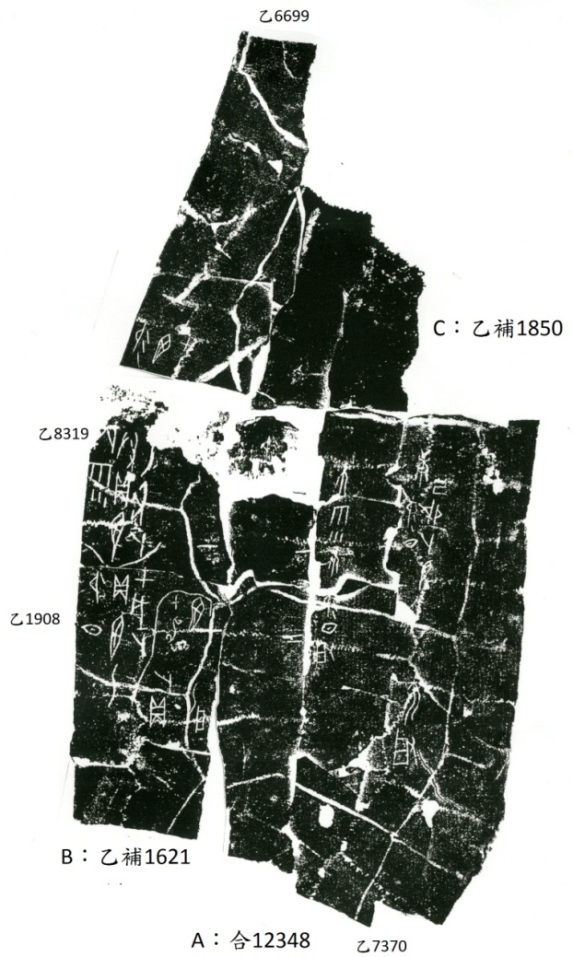

劉淵臨：《卜用甲骨上攻治技術的痕蹟之研究》（台北：國立編譯館，1984年3月），頁167。
C版遙綴從《合集》12348。
收錄於拙稿：《殷墟YH127坑背甲刻辭研究》「第三節 筆者新綴」第十三組（台北：政治大學，2008年，5月），頁73。

